* Alert Me 를 활성화 시키면 어떤 일이?

1. Alert Me는 SharePoint site 에서 제공하는 이메일 알림 시스템으로 유저가 알림을 원하는 사이트에서 유저가 해당기능을 활성화 함으로써 사이트에 문서가 생성/수정/삭제 될 경우 유저에게 이메일이 발송되는 기능입니다.

* Libraries 일 경우
  + Library Tools 하위의 Library를 클릭한 후 Alert Me 버튼을 클릭한다.

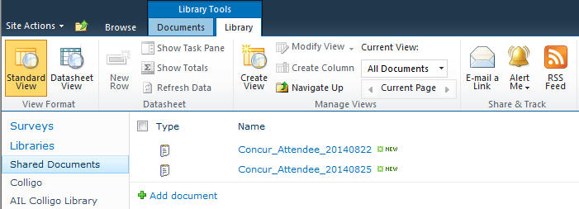

* Lists 일 경우
  + List Tools 하위의 List를 클릭한 후 Alert Me 버튼을 클릭한다

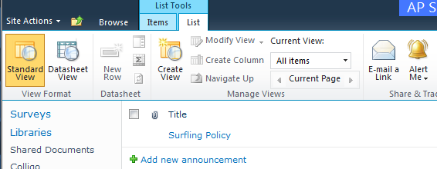

* Calendar 일 경우
  + Calendar Tools 하위의 Calendar를 클릭한 후 Alert Me 버튼을 클릭한다

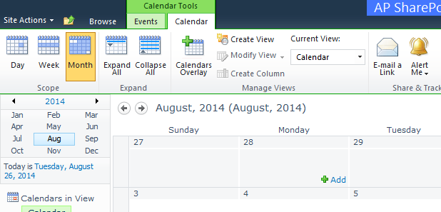

* + Set alert on this library 라는 메뉴를 클릭하여 활성화시킵니다.

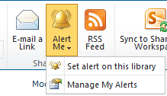

* + 활성화시키면 아래와 같은 알림을 받습니다.

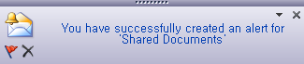

* + Manage My Alerts 버튼을 클릭하여 내용을 해당 알림을 삭제할 수도 있습니다.

